**19.10 Літературне читання**

**Тема. Медіавіконце: книжка.**

**Хід уроку:**

1. **Повідомлення теми уроку**

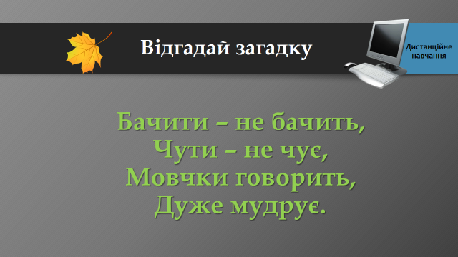

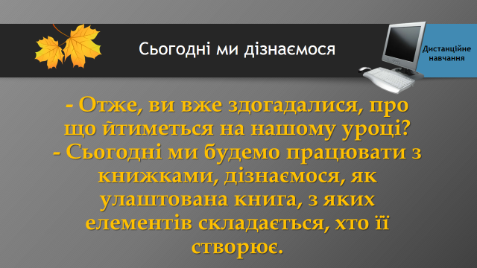

1. **Вивчення нового матеріалу**

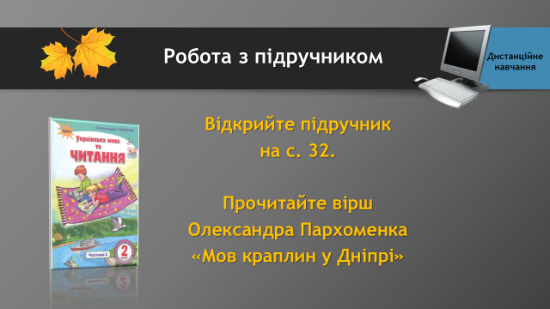

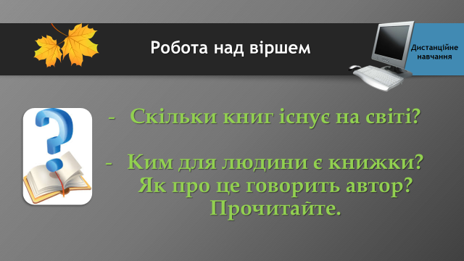

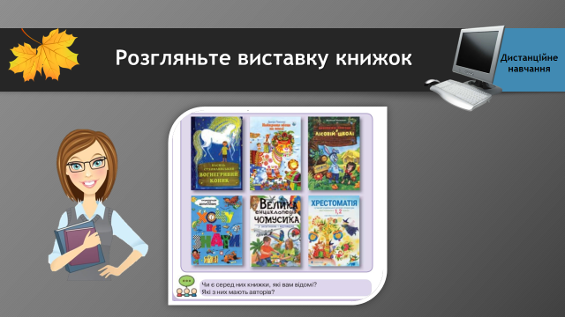

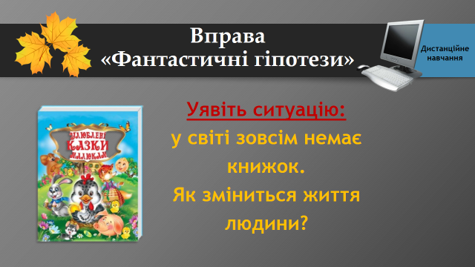

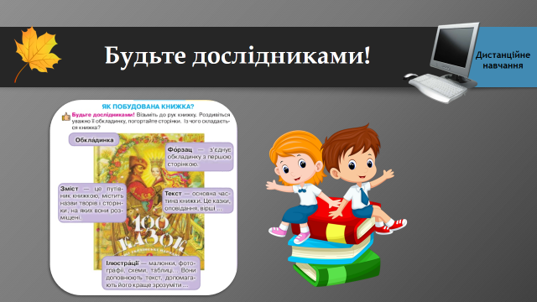

**Фізкультхвилинка.**

[**https://www.youtube.com/watch?v=0meG5Pn_iOI**](https://www.youtube.com/watch?v=0meG5Pn_iOI)

**Вікторина « Складові частини книги » .**

- Щоб стати вмілим читачем, треба знати з чого складається книга. На що звернути увагу. Тоді, навіть не читаючи, ти дізнаєшся про що вона.

- Давайте пригадаємо, з яких частин складається книга.

- З чого починається книга? (з обкладинки)

- Це обличчя книги. А обкладинка з цупкого паперу називається палітуркою.

- Форзац – це аркуш паперу, що з’єднує обкладинку книги з її сторінками.

- Титульний лист – перша сторінка книги.

- Про що повідомляє читачу перша сторінка? (назву книги, прізвище автора, видавництво, рік видачі книги)

- Що ще має книга? (книжковий блок, ілюстрації, зміст).

- Що таке анотація ?

- Вибрати книгу тобі допоможе анотація. Це слово прийшло до нас із латинської мови. Анотація – це короткий зміст книги. Вона коротко розповідає про книгу і вказує на те, для кого призначена книжка.

Найчастіше анотація подається на зворотній стороні першої сторінки чи на останній сторінці.

Вона повинна бути цікавою, щоб викликати у читача бажання прочитати книжку. Звичка користування анотацією – одна з головних звичок вдумливого читача.

**Завдання:**

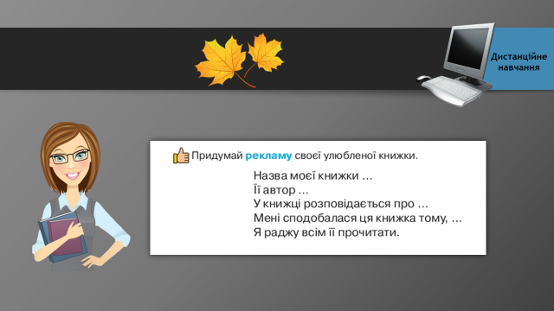

**Запишіть презентацію реклами на відео на надішліть у Human або вайбер.**

